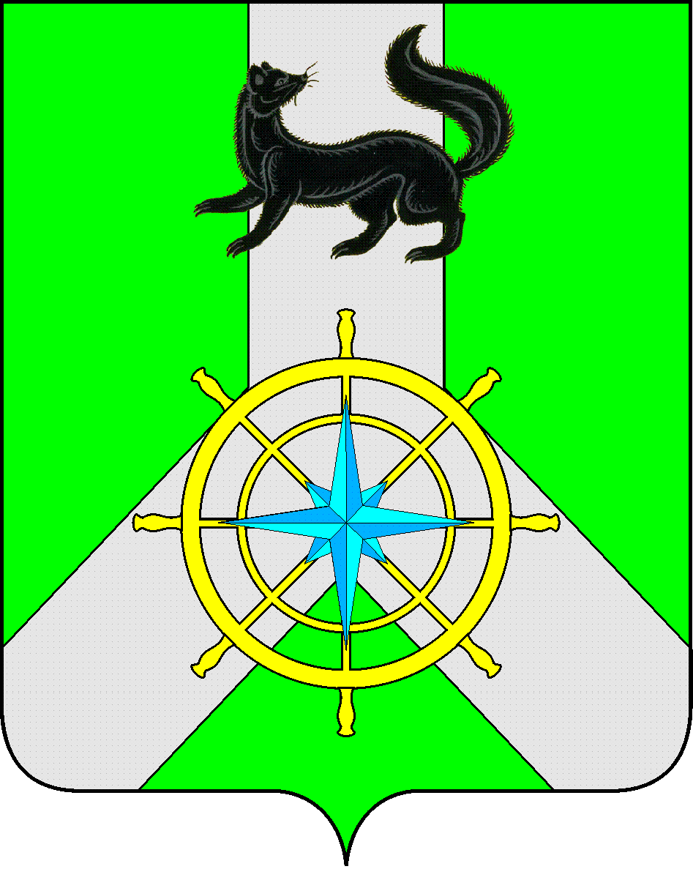
Р О С С И Й С К А Я Ф Е Д Е Р А Ц И Я

И Р К У Т С К А Я О Б Л А С Т Ь

К И Р Е Н С К И Й М У Н И Ц И П А Л Ь Н Ы Й Р А Й О Н

А Д М И Н И С Т Р А Ц И Я

П О С Т А Н О В Л Е Н И Е

от 10 октября 2025 г. |  | № 568
 | г.Киренск

О проведении публичных слушаний по проекту Устава Киренского муниципального округа

В целях обеспечения участия населения Киренского округа в осуществлении местного самоуправления, руководствуясь Федеральным Законом от 20.03.2025 № 33-ФЗ «Об общих принципах организации местного самоуправления в единой системе публичной власти», Законом Иркутской области от 23.04.2025 № 27-ОЗ «О преобразовании всех поселений, входящих в состав Киренского муниципального района Иркутской области, путем их объединения», решением Думы Киренского муниципального округа от 01.10.2025 г. № 3 «Об утверждении порядка организации и проведения публичных слушаний на территории Киренского муниципального округа Иркутской области», решением Думы Киренского муниципального округа от 01.10.2025 г. № 5 «О проекте Устава Киренского муниципального округа Иркутской области», администрация Киренского муниципального района

П О С Т А Н О В Л Я Е Т:

1. Назначить публичные слушания по проекту Устава Киренского муниципального округа Иркутской области на 10 ноября 2025 года в 16 ч. 30 мин. в концертном зале МКОУ ДО «ДШИ им. А.В. Кузакова г. Киренска» по адресу: Иркутская область, г. Киренск, мкр. Центральный, ул. Ленина, 50.
2. Организатором проведения публичных слушаний определить администрацию Киренского муниципального района.
3. Определить форму публичных слушаний как публичное мероприятие.
4. Определить срок приема письменных замечаний и предложений жителей Киренского округа по проекту Устава Киренского муниципального округа Иркутской области со дня опубликования настоящего постановления до 16 часов 00 минут 07 ноября 2025 года:
1) в письменной форме по адресу: ул. Красноармейская, 5, третий этаж, приемная мэра, в рабочие дни с 08.30 до 16.30, обед с 12.30 до 13.30;
2) в форме электронного документа через официальный сайт администрации Киренского муниципального района в информационно – телекоммуникационной сети «Интернет» по адресу: https://kirenskraion.mo38.ru.
5.Настоящее постановление опубликовать в газете «Ленские зори» и на официальном сайте https://kirenskraion.mo38.ru.
6.Контроль за исполнением постановления возложить на руководителя аппарата администрации Суржину Н.А.

Мэр округа |  | К.В.Свистелин

